Así es como pre-veo una fórmula matemática con WinTeX 2000.

1.- Escribí el fichero “mis_macros.wtm” con comandos VBScript para el objeto WinTeX, de acuerdo con lo que vi en la página web de Documentación de WinTeX 2000.

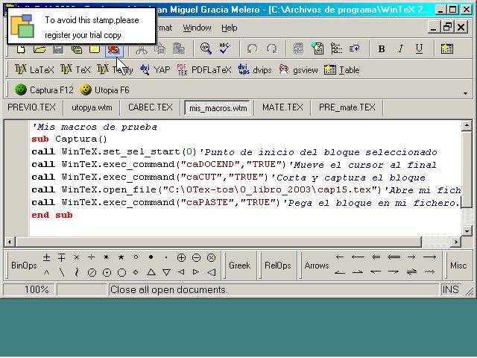

2.- Preparé un fichero “previo.tex” para compilar la fórmula que escribiré en “mate.tex”

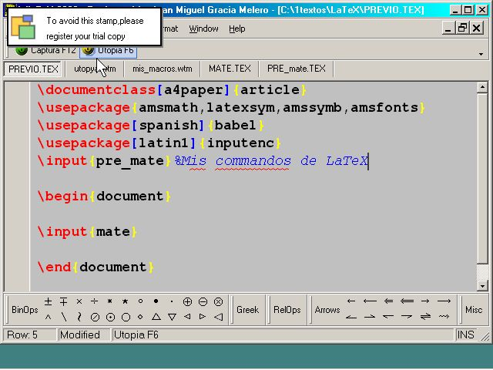

3.- Escribo mi fórmula en “mate.tex”

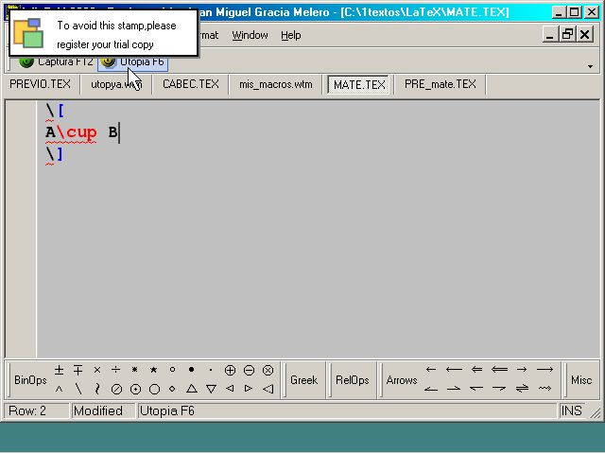

4.- Antes preparé un fichero .bat al que llamé “previo.bat”,

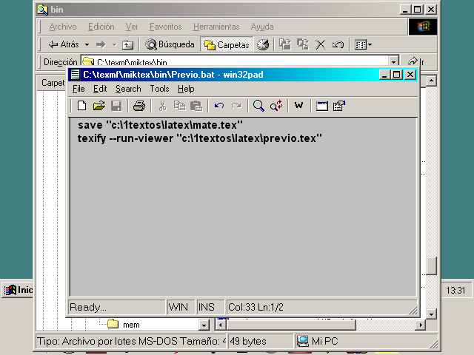

que puse en el subdirectorio c:\texmf\miktex\bin

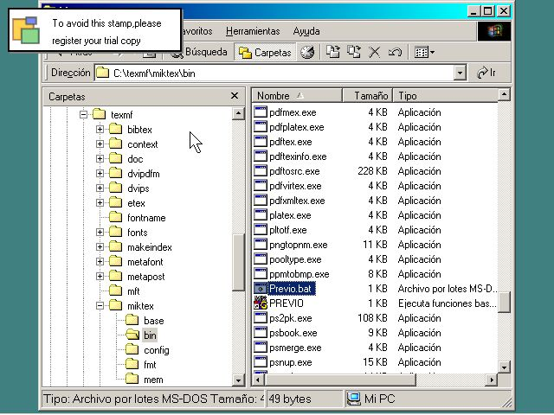

5.- Preparé un enlace a “previo.bat” (F11) en WinTeX 2000.

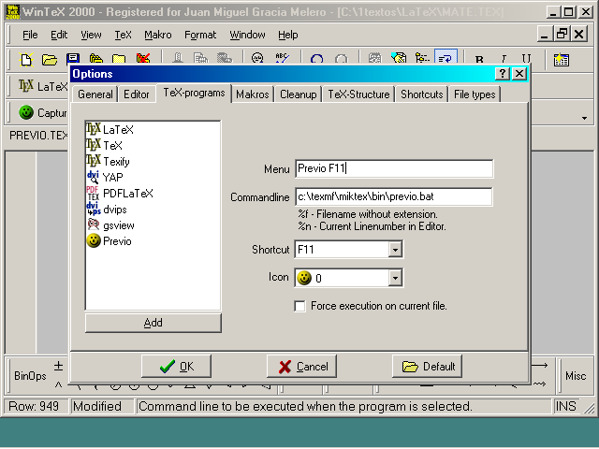

6.-Di a la tecla F11,

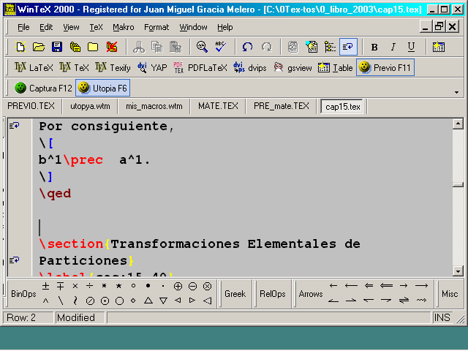

se salvó “mate.tex” y se compilo “previo.tex” con texify.exe,
finalmente se abrió el visor Yap para ficheros .dvi y vi el contenido de previo.dvi

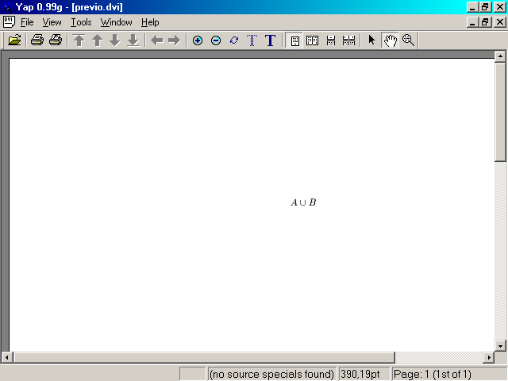

6.- Indique a WinTeX 2000 cómo procesar mi macro “Captura” (F12)

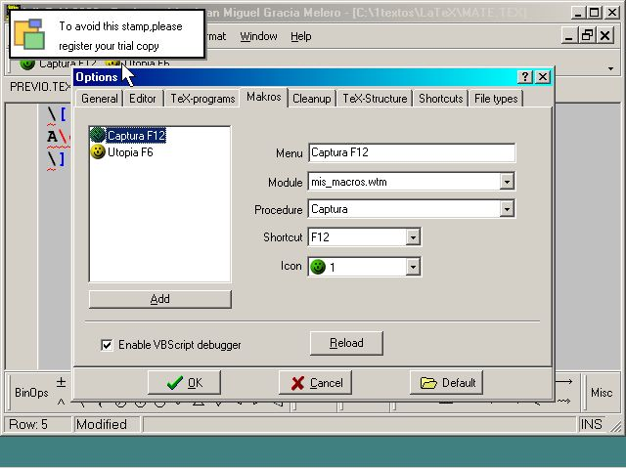

6.- Al dar a la tecla F12, se salvó “mate.tex”, se mandó el contenido de “mate.tex” al portapapeles, se abrió mi fichero donde dejé esperando el cursor |
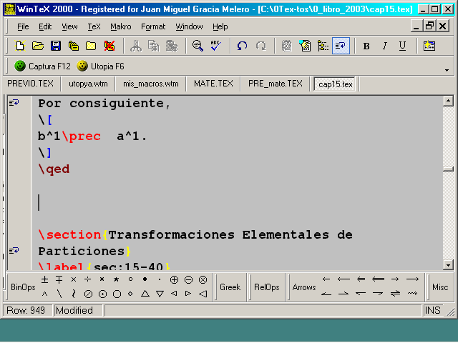

se insertó en ese lugar el contenido de “mate.tex”

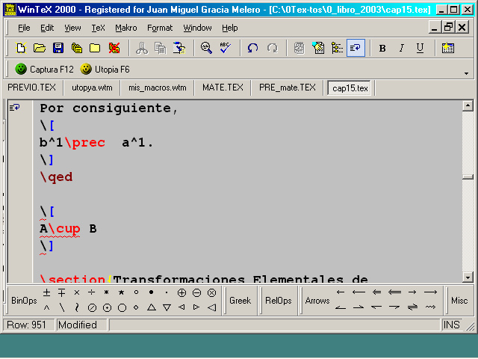

se borró el texto del fichero “mate.tex”

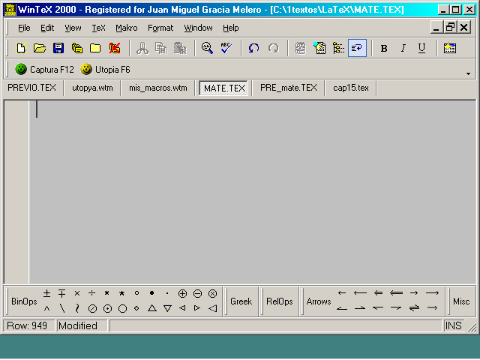

Y esperé a la nueva fórmula.

Juan-Miguel Gracia
mepgrmej@vc.ehu.es

5 de junio de 2003

